Импорт тт
Функция импорта позволяет выполнять операции с большим количеством торговых точек: создавать, обновлять или менять статусы и т.д .по столбцам, которые предусмотрены в шаблоне.
Предусмотрен импорт для Локальных тт (КБД) и глобальных (ЦО).
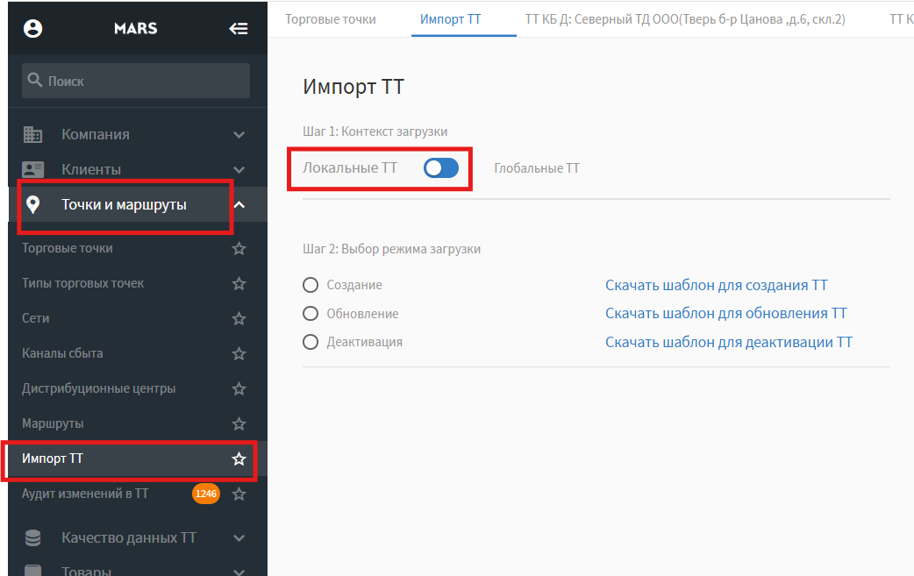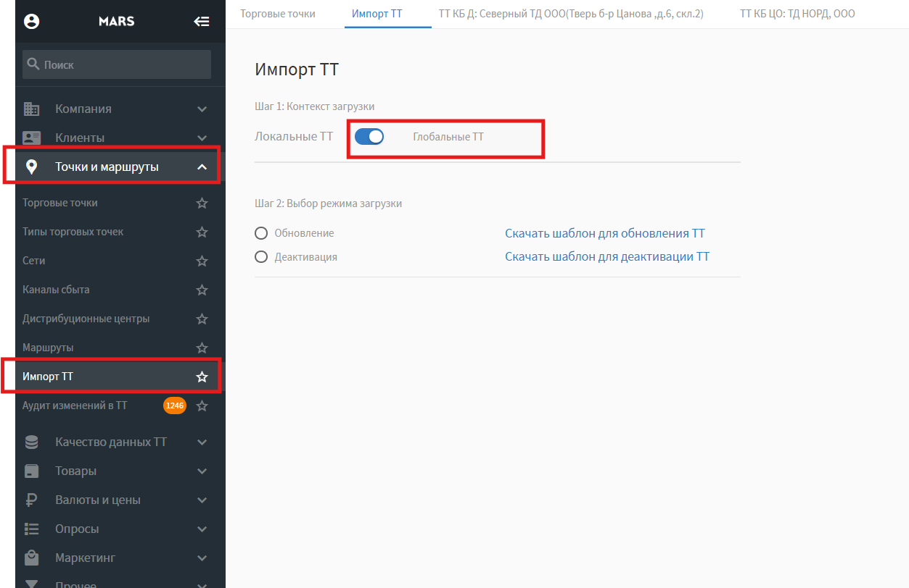
Локальные тт (КБД)
(Контакт-Центр не создает тт массово для дистрибьютора, так как они создаются В Учетной системе дистрибьютора и выгружаются в Чикаго на файлообменнник FTP).
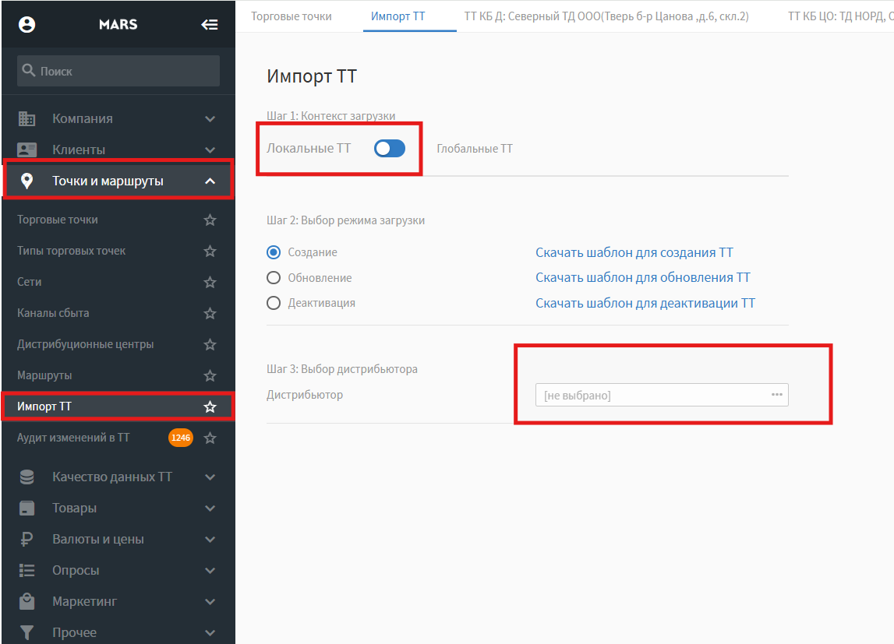
Создание-Можно создавать тт по конкретному дистрибьютору ( в случае поступления заявки от дистрибьютора) по столбцам, предусмотренным в шаблоне. Скачав шаблон-необходимо его заполнить. Столбец внешний код-обязателен к заполнению!
Обновление- Обновить атрибуты тт по столбцам, предусмотренным в шаблоне. (не используется)
Деактивация -НЕ ПРЕДУСМОТРЕНА! В Чикаго тт переводятся только в пассивный статус!

Глобальные тт
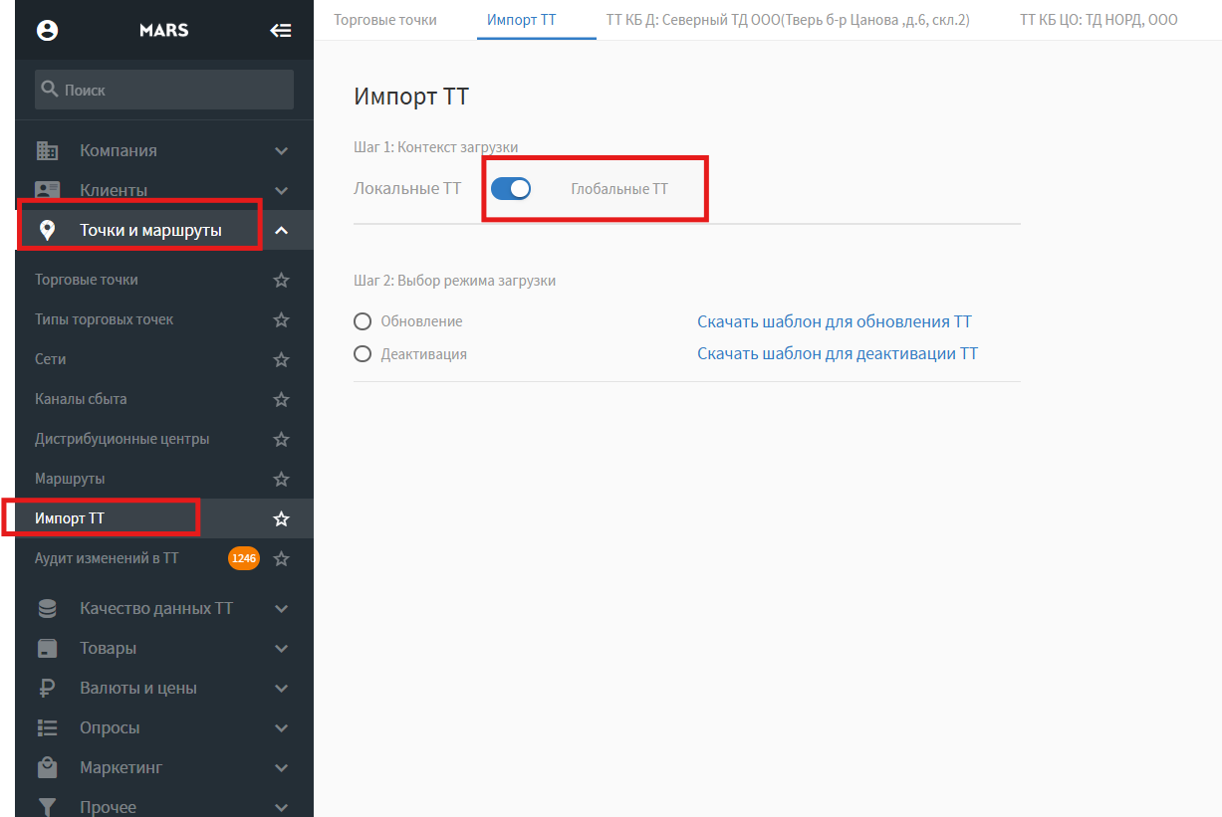

Обновление- Обновить атрибуты тт по столбцам, предусмотренным в шаблоне (шаблон вложен в статью с отметками)
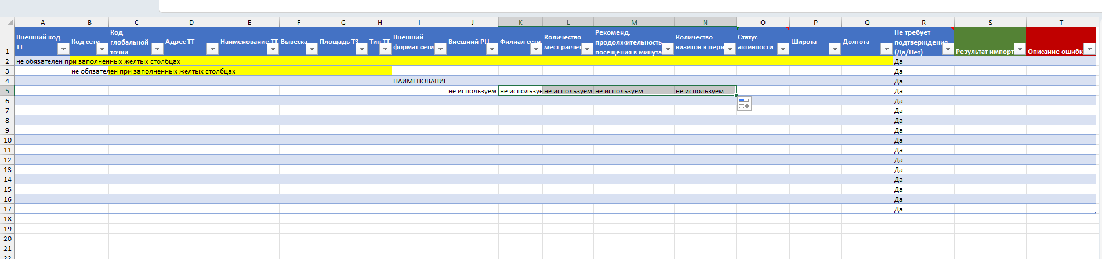
Деактивация -НЕ ПРЕДУСМОТРЕНА! В Чикаго у тт изменяются статусы тт!

Загрузка файла.
В столбце «Не требует подтверждения Да/НЕТ» всегда нужно писать ДА, чтобы изменения не попали в аудит тт.! 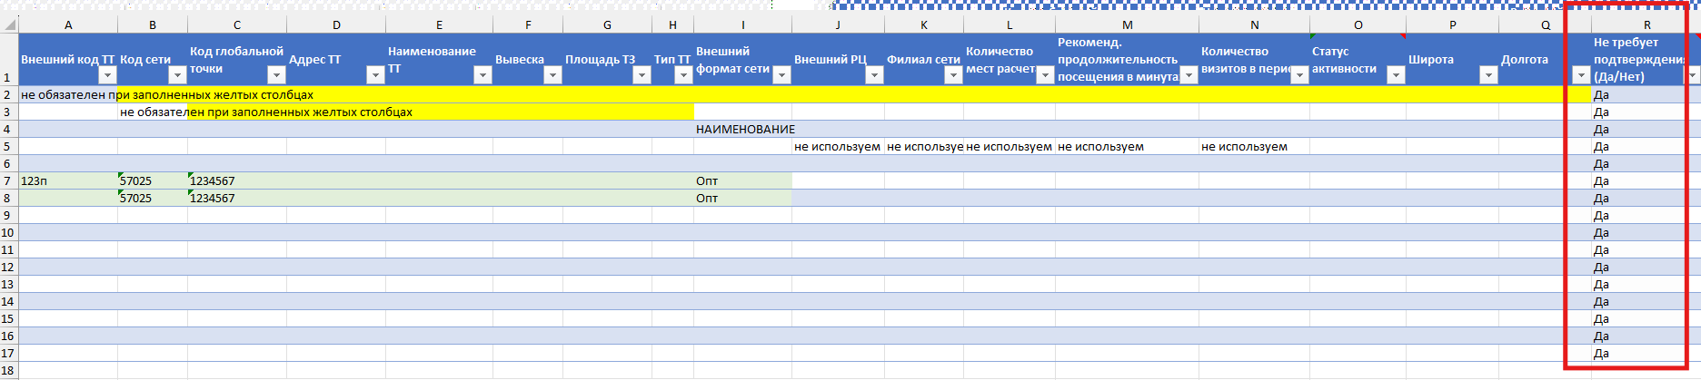

Выбираем «Обновление» поставив точку, и выбираем файл с компьютера.
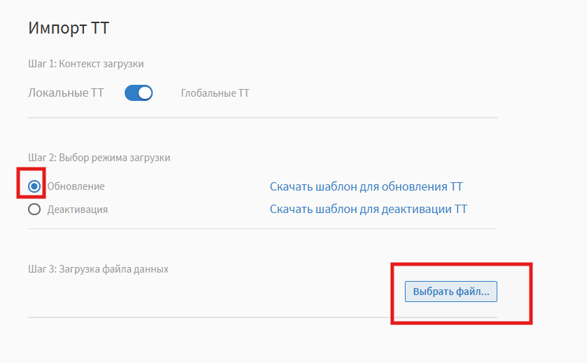

Далее смотрим в Диспетчере операций -будет виден статус выполнения загрузки.
Когда файл загрузится, то надо нажать на «Excel-таблица»
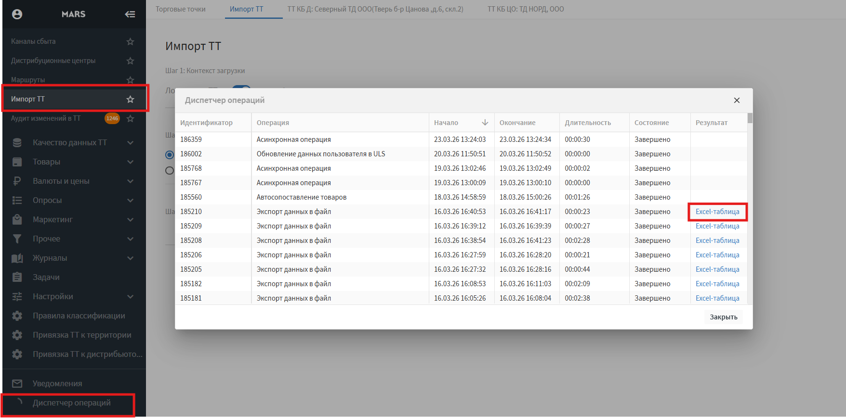
В результате загрузки выгрузится файл «Userreport_цифры_xlsx», в котором будет отображен результат загрузки:
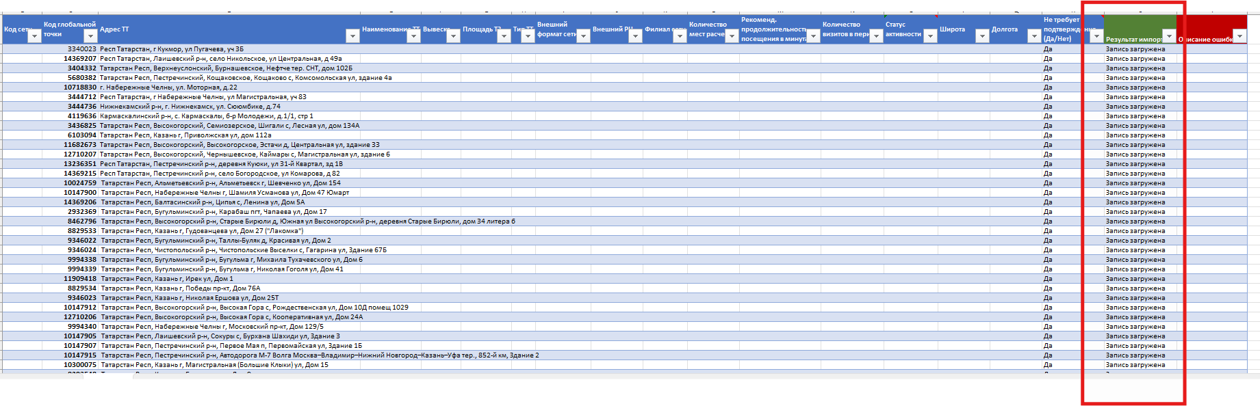

В результате загрузки могут быть ошибки. В ней будет прописана суть ошибки (один из вариантов на скриншоте):
